电解原理
一．电解原理
电解CuCl₂现象
＿＿＿＿＿＿＿＿＿＿＿＿＿＿＿＿＿＿＿＿＿＿＿＿＿＿＿＿＿＿＿＿＿
＿＿＿＿＿＿＿＿＿＿＿＿＿＿＿＿＿＿＿＿＿＿＿＿＿＿＿＿＿＿＿＿＿
1．电解的原理和装置
电解概念＿＿＿＿＿＿＿＿＿＿＿＿＿＿＿＿＿＿
电解池＿＿＿＿＿＿＿＿＿＿＿＿＿＿＿＿＿＿＿＿
2．电解池中两极
阴极＿＿＿＿＿＿＿＿＿＿＿＿＿＿＿＿＿＿＿＿＿
阳极＿＿＿＿＿＿＿＿＿＿＿＿＿＿＿＿＿＿＿＿＿＿
３．电解原理
４．电解池形成条件①＿＿＿＿＿＿＿＿＿＿＿＿＿＿＿＿＿＿＿
②＿＿＿＿＿＿＿＿＿＿＿＿＿＿＿＿＿＿＿
③＿＿＿＿＿＿＿＿＿＿＿＿＿＿＿＿＿＿＿
[对比]原电池和电解池的比较
装置 | 原电池 | 电解池
实例
原理
形成条件
电极名称
电子流向
电流方向
电极反应
能量转变
应用
５．【规律总结】离子的放电顺序
放电：离子失去电荷的现象（阳离子得到电子或阴离子失去电子）。
离子放电的顺序取决于离子的本性，也与离子浓度和电极材料有关。
电极可分为两类：惰性电极（如铂、金、石墨等）和活性电极（如铜、铁等）
在惰性电极上，阳离子放电顺序为：
K⁺ Ca²⁺ Na⁺ Mg²⁺ Al³⁺ H⁺ Zn²⁺ Fe²⁺ Sn²⁺ Pb²⁺ H⁺(酸) Cu²⁺ Fe³⁺ Hg²⁺ Ag⁺
放电由难到易
在惰性电极上，阴离子放电顺序为：
F－、SO₄^{2－}、NO₃－、OH－、Cl－、Br－、I－、S^{2－}
放电由难到易
活性电极（除铂、金以及在电解时很易钝化的铅、铬外的金属），若活性电极为阴极也只起导体作用；若为阳极，则发生氧化反应的往往是电极本身。
【练习】按要求填写下表
电解质（溶液） | 阳极反应 | 阴极反应 | 总反应方程式 | 溶液酸碱性变化
CuCl₂
Na₂SO₄
NaCl
CuSO₄
二．电解原理的应用
（1）铜的电解精炼
电解时用纯铜作____极，粗铜作____极，以CuSO₄溶液作电解液。
电极反应：阳极： 阴极：
（2）电镀
利用电解原理，在某些金属（或非金属）表面镀上一薄层其它金属的过程。电镀时，镀层金属作____极，待镀金属制品作____极，电解液一般是________________________。电镀过程中电解液浓度________。
如给铁制品表面镀铜，该铁制品作____极，铜作____极，电解质可用________溶液，电极反应为：阳极___________________，阴极___________________________。
[对比]原电池、电解池、电镀池的比较
装置 | 原电池 | 电解池 | 电镀池
实例
原理
形成条件
电极名称
电子流向
电流方向
电极反应
能量转变
应用

【课后练习】
1．下列关于实验现象的描述不正确的是
A．把铜片和铁片紧靠在一起浸入稀硫酸中，铜片表面出现气泡
B．用锌片做阳极，铁片做阴极，电解氯化锌溶液，铁片表面出现一层锌
C．把铜片插入三氯化铁溶液中，在铜片表面出现一层铁
D．把锌粒放入盛有盐酸的试管中，加入几滴氯化铜溶液，气泡放出速率加快
2．.氢镍电池是近年开发出来的可充电电池，它可以取代会产生污染的镉镍电池。氢镍电池的总反应式是
1/2 H₂+NiO（OH） Ni（OH）₂。根据此反应式判断，下列叙述中正确的是
A．电池放电时，电池负极周围溶液的OH－不断增大 B．电池放电时，镍元素被氧化
C．电池充电时，氢元素被还原 D．电池放电时，H₂是负极
3．将质量分数为0.052(5.2%)的NaOH溶液1 L (密度为1.06 g·cm⁻³)用铂电极电解，当溶
液中NaOH的质量分数改变了0.010 (1.0%)时停止电解，则此时溶液中应符合的关系是

 | NaOH的质量分数 | 阳极析出物的质量/g | 阴极析出物的质量/g
(A) | 0.062 (6.2%) | 19 | 152
(B) | 0.062 (6.2%) | 152 | 19
(C) | 0.042 (4.2%) | 1.2 | 9.4
(D) | 0.042 (4.2%) | 9.4 | 1.2

4．A、B、C、D四种金属，将A和B用导线连接后，浸在稀硫酸中，在A上放出氢气，而B逐渐溶解；当电解有A和C两种金属的可溶性盐溶液时，阴极先析出C；把D放入B的硝酸盐溶液中，则D表面上有B析出。这四种金属的还原性由强到弱的顺序是
A．A>B>C>D B．D>C>B>A C．D>B>A>C D．D>B>C>A
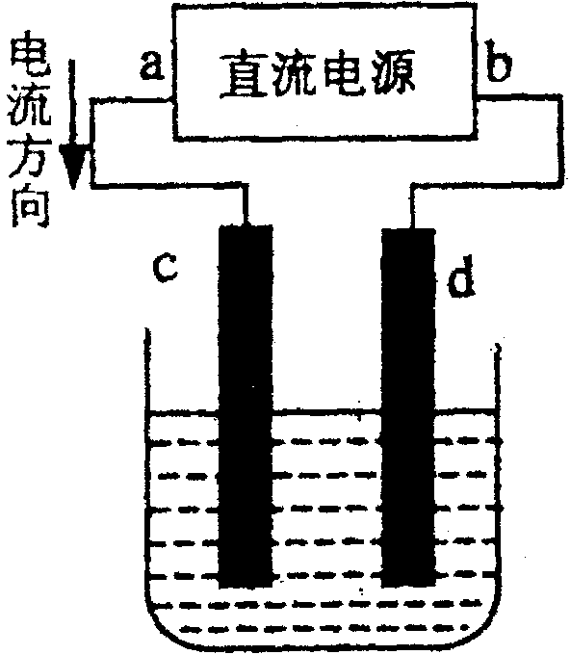
5．右图是电解CuCl₂溶液的装置，其中c、d为石墨电极。则下列有关的判断正确的是
A．a为负极、b为正极
B．a为阳极、b为阴极
C．电解过程中，d电极质量增加
D．电解过程中，氯离子浓度不变
6．在水中加入等物质的量的Ag⁺、Na⁺、Pb²⁺、NO${}_{3}^{−}$、Cl${}^{−}$、SO${}_{4}^{2−}$, 该溶液用惰性电极电解片刻, 氧化产物与还原产物的质量比为
A．8∶1 B．2∶27 C．35.5∶108 D．108∶35.5
7.在常温下，用惰性电极电解饱和${\text{Na}}_{2}{\text{CO}}_{3}$溶液，下列说法中不正确的是
A.溶液的pH不变 B.溶液中${\text{Na}}_{2}{\text{CO}}_{3}$的物质的量不变
C.${\text{Na}}_{2}{\text{CO}}_{3}$溶液的浓度不变 D.${\text{Na}}_{2}{\text{CO}}_{3}$的水解程度不变

